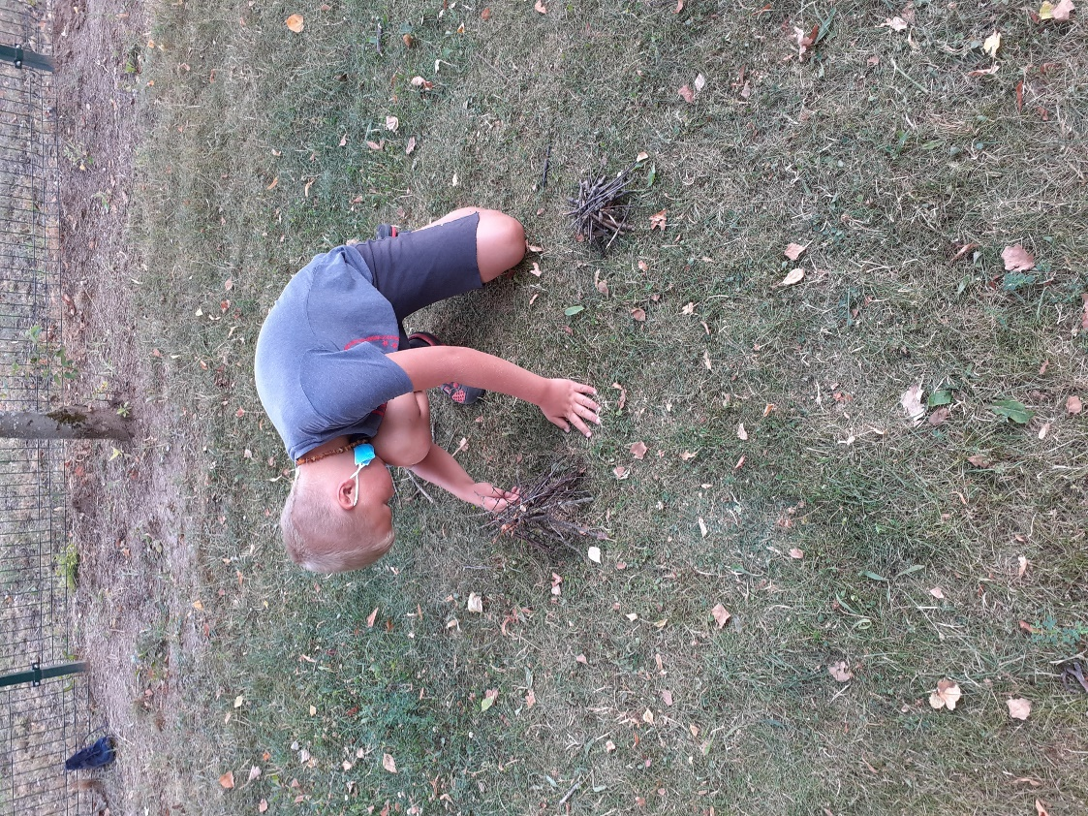
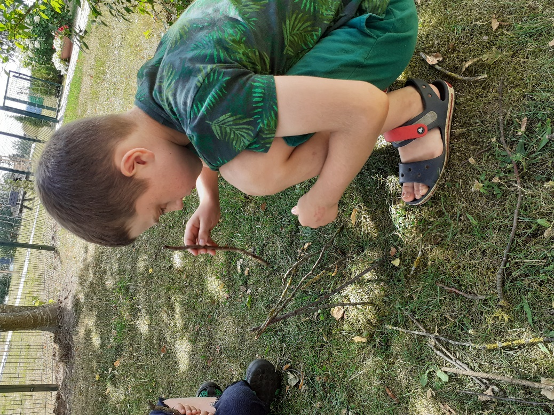
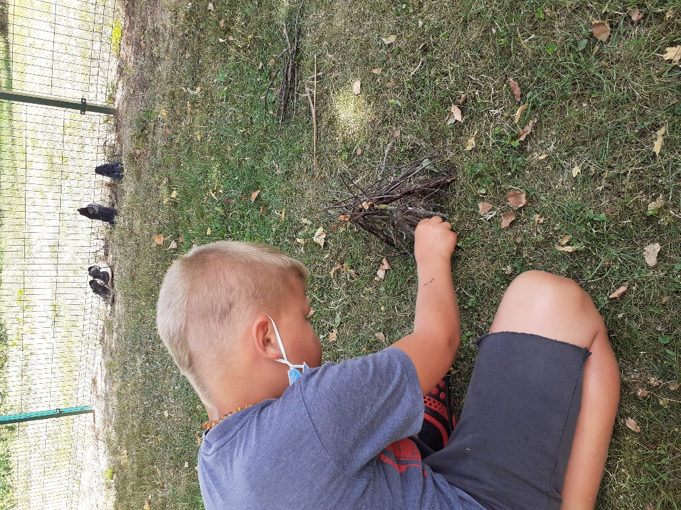
Šiandiena vaikų dienos centro vaikai mokėsi išgyventi gamtoje be visų patogumų. Gamino iš šakelių laužą, ieškojo akmens titnago su kuriuo galėtų įžiebti ugnį, maisto.

